МУНИЦИПАЛЬНОЕ БЮДЖЕТНОЕ ДОШКОЛЬНОЕ ОБРАЗОВАТЕЛЬНОЕ УЧРЕЖДЕНИЕ НОВОСИБИРСКОГО РАЙОНА НОВОСИБИРСКОЙ ОБЛАСТИ -

ДЕТСКИЙ САД «ЧЕБУРАШКА»

630501, Новосибирская область, Новосибирский район, р.п. Краснообск, зд. 72,

т. 348 – 54 – 80, т/ф 348 – 42 – 34, Е – mail cheburashka@edunor.ru

Конспект образовательной деятельности
в старшей и подготовительной группе (дети от 5 до 6 и от 6 до 7 лет)
на тему «Заколдованный замок!»
(приоритетная область «Художественно-эстетическое развитие»)
(формирование художественно-творческих способностей)

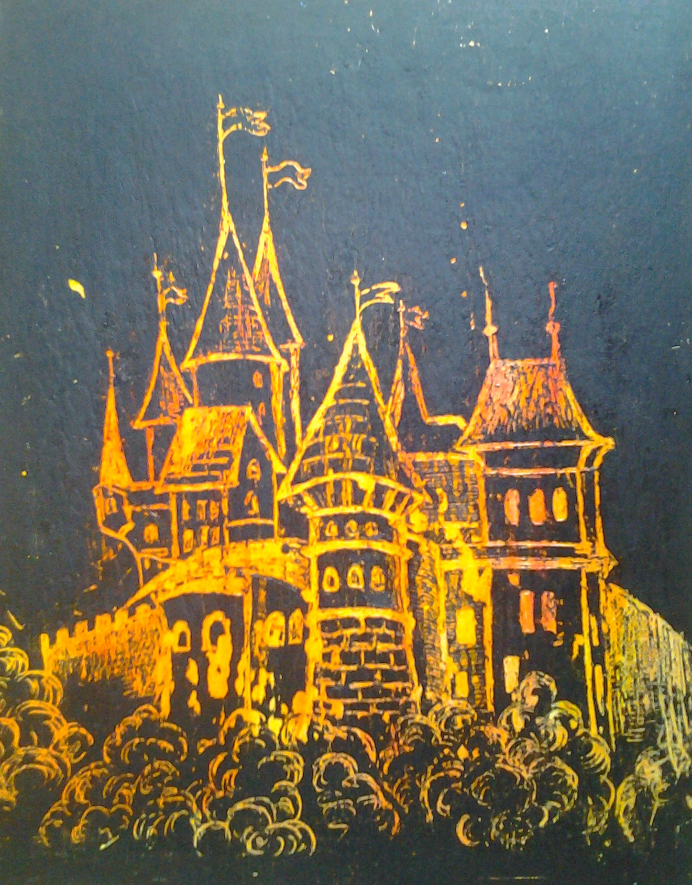

Составитель:
Михеева Анна Ивановна
Воспитатель высшей квалификационной категории

Краснообск
2018 год
Цель
Развитие эстетических чувств детей, художественного восприятия, образных представлений, воображения, художественно-творческих способностей. Воспитание интереса к изобразительной деятельности.

Интеграция видов деятельности: игровая, познавательно – исследовательская деятельность, коммуникативная, восприятие художественной литературы и фольклора, музыкальная, двигательная.

Задачи:
- Закреплять знание основных дополнительных теплых и холодных цветов; способы получения новых цветов и оттенков.
- Закреплять умение работать по шаблонам; соотносить характер и настроение произведений различных видов.
- Стимулировать придумывание дополнительных деталей (деревья, кусты с цветами, цветы на клумбах, кошка на окошке, птицы, облака и т.д.)
- Упражнять в рисовании акварельными красками.
- создавать условия для творческого применения освоенных умений;
- активизировать самостоятельность, инициативность в выборе изобразительно-выразительных средств;

Развивающие
- развивать творческое воображение, чувство ритма, композиции;
- развивать навыки сотрудничества в коллективном творчестве;
- развивать познавательные интересы, память, мышление, наблюдательность, творческие способности;
- развивать творческий замысел, творческие способности, фантазию в создании облика сказочного дворца;
- обогащать и активизировать словарь детей определениями эмоционального состояния, характера художественного или музыкального произведения, побуждать детей, высказывать собственное суждение;
- формировать умение рассказывать о своих впечатлениях связно, полно, выразительно.

Воспитательные
- воспитывать интерес к изобразительной деятельности;
- воспитывать у детей чувство сотрудничества; участвовать в коллективной работе, планировать свою деятельность, давать оценку результатам;
- воспитывать художественный вкус, эстетические эмоции.

Планируемый результат:

Развитие творческой активности детей, совершенствование художественно-творческих умений.

Средства, оборудование, материалы
1. Для детей старшей группы: на листе ватмана воском рисуется замок. Затем лист разрезается на число квадратиков соответствующих количеству детей. Детям раздаются бумажный квадратик со «спрятанным» изображением замка: стены , арки, башенки, купола, балконы и т.д., акварельные краски, восковые мелки, фломастеры.

2. Для детей подготовительной группы: выполненный детьми старшей группы «расколдованный» замок, склеенный на листе ватмана. Шаблоны людей птиц, животных; альбомные листы, акварельные краски фломастеры, восковые мелки.

3. Для всех групп:
- экспозиция портретов, выражающих разное эмоциональное настроение, характер и соответствующие им музыкальные произведения.
- Дидактические карточки по цветоведению

Предварительная работа:
Чтение сказок и рассматривание иллюстраций с изображением сказочных дворцов. Рисование в совместной и самостоятельной деятельности.

Ход образовательной деятельности

1 часть выполняется детьми старшей группы.

Дети садятся за столы. Перед ними подготовлена экспозиция женских портретов, отражающих разные эмоциональные состояния, настроения и характеры.

Воспитатель: Ребята я предлагаю вам послушать сказочную историю.
« В одном маленьком государстве у короля и королевы родилась маленькая дочь – принцесса. В честь крошечной принцессы родители созвали на бал всех волшебниц королевства. Вы хотите узнать, какие это были волшебницы? Вам подскажет музыка.

Звучит фрагмент из балета «Спящая красавица (Фея Сирени).

Воспитатель: Какая прозвучала музыка? Что она рассказала нам о характере, внешнем виде волшебниц?

Ответы детей: (добрая, нежная, ласковая, мечтательная, легкая, светлая, волшебная, сказочная и т.д.).

Воспитатель: Итак, на бал пришли добрые, нежные, светлые, ласковые, грациозные волшебницы. А попробуйте узнать их на портретах.

Дети рассматривают экспозицию женских портретов и показывают изображения с добрым, ласковым выражением лица.

Воспитатель: Ребята, а представьте себе, что вы добрые волшебники и волшебницы! Какое бы у вас было лицо, выражение глаз?

Дети пытаются передать взглядом доброту, нежность, участие.

Воспитатель: Молодцы ребята! Ну а теперь послушайте, что случилось дальше! Каждая волшебница принесла принцессе волшебный подарок. Как вы думаете, что они могли подарить?

Дети фантазируют, какие это могли быть подарки: волшебное зеркало, скатерть –самобранка, сапоги-скороходы, шапка-невидимка, наливное яблочко на серебряной тарелочке и т.д.

Но король и королева забыли пригласить на бал ещё одну волшебницу, которая пришла сама, она была очень обижена! Кто бы это мог быть? Нам опять подскажет музыка:

Звучит фрагмент «Фея Карабос» П.И.Чайковского или «Картинки с выставки. Баба Яга. Мусоргский. Музыка сердитая, темная, колючая, тревожная, злая.
Дети догадываются, что это злая колдунья и находят её недоброе выражение лица на портрете; передают недобрый взгляд колдуньи и придумывают, что бы могла подарить малышке-принцессе: зеркальце-перевёртыш, отравленное яблоко, веретено и т.д.

Воспитатель: Да, ребята, колдунья могла подарить какой-нибудь злой волшебный предмет. Но она сделала ещё хуже! Когда до неё дошла очередь дарить подарок, она заколдовала жителей и гостей маленького государства, да и сам замок тоже! Все и всё стало невидимым, и время остановилось – всё замерло! Засмеялась злая волшебница и, уходя, сказала, что снять заклятье смогут только добрые волшебницы, но ведь они все остались все в заколдованном замке!
Ну что ж, ребята, оставим конец сказки без изменения или поможем жителям маленького королевства, расколдуем их?
Мы не волшебники и не сможем это сделать? Зря вы так думаете, я открою вам секрет: у нас есть волшебные краски, они могут нарисовать что угодно!
Но рисовать этими красками могут только те, кто умеет ими пользоваться
и знает их тайны. Если вы ответите на мои вопросы, то краски помогут нам оживить заколдованное королевство.
Проводится работа с карточками. Дети называют основные цвета, теплые, холодные, цвета радуги. Рассказывают о способах получения дополнительных цветов и их оттенков.

Воспитатель: Ребята вы все молодцы, правильно отвечали на мои вопросы!
Я думаю, вы сможете этими замечательными красками расколдовать маленькое королевство. Чем светлее, наряднее, ярче вы будете брать краски, тем быстрее развеются чары злой волшебницы!
Каждому ребёнку предлагается взять листочек с кусочком невидимого заколдованного замка. Дети яркими красками закрашивают листочки и на бумаге проявляются стены замка, арки, окна, балконы. Полученные изображения вырезают и наклеивают на лист ватмана.
Рефлексия
Вот наклеен последний листок и, вот чудо!
Ребята, перед нами чудесный замок, но он пустой. Нет ни птиц, ни животных, ни людей. А у нас уже волшебные силы закончились. Но не переживайте, мы попросим ребят из подготовительной группы помочь нам и оживить всех обитателей замка, деревья, цветы, небо, облака!
Я думаю они справятся с этим заданием и мы, все вместе, полюбуемся на волшебное расколдованное королевство!
А теперь после такой интересной, но трудной работы вам нужно отдохнуть. До скорого свидания ребята!

2 часть выполняется детьми подготовительной группы.

Дети усаживаются за столы. Перед ними на доске лист ватмана с изображением расколдованного замка, выполненного детьми старшей группы.

Воспитатель:
Рассказывается сказка: прослушивание музыкальных фрагментов и рассматривание экспозиции портретов (повтор содержания 1 части).

Вместе с детьми рассматриваем «расколдованный замок». Но он необитаем! Ну что ж ребята, закончим нашу сказку, расколдуем обитателей замка?
Какой замок по цветовому колориту, настроению?
Ответы детей (Радостный, светлый и яркий).
Значит и обитатели замка должны быть весёлыми, нарядными.
Прежде, чем мы начнём работать с красками, расскажите, что вы о них знаете?

Работа с дидактическими карточками.

Задания:
- Назвать основные цвета
- Назовите цвета радуги (цветового спектра)
- Какие вы знаете теплые цвета?
- Какие цвета называют холодными?
- Какие вы знаете способы получения дополнительных цветов и их оттенков?
- Что значит хроматические и ахроматические цвета, назовите их.

А теперь, ребята, выбирайте шаблоны, изображающие жителей сказочного королевства, и начинайте рисовать.
Детали, дополняющие сказочный сюжет дети рисуют после того, как вырезаны и наклеены жители и гости замка.
Готовые изображения вырезаются и размещаются в замке и около него (деревья вокруг замка, кошка на окошке, птицы в небе и на башенках, солнце, радуга, облака на небе и т.д.).

Рефлексия

В конце занятия все любуются выполненной работой, воспитатель обобщает результат совместной деятельности:
«Смотрите ребята, взявшись все вместе, дружно за работу, мы смогли победить коварство злой волшебницы и расколдовали сказочное королевство».
Чтобы увидеть результат общей работы, приглашаются дети старшей группы.

Все радостны, всем весело!

